DOCUMENTO PLAN DE PROYECTO



PROYECTO:

APLICACIÓN MÓVIL PARA EL SEGUIMIENTO MUNDIAL DE CASOS DE COVID-19 CON DATOS EN TIEMPO REAL

INTEGRANTES:

* PILCO QUISPE, Mireya Flavia
* SALAMANCA CONTRERAS, Fiorella Rosmery
* ZAVALA VENEGAS, Luis Ángel

TACNA - PERÚ

2020

# HISTORIAL DE VERSIONES

|  |  |  |  |
| --- | --- | --- | --- |
| ***Fecha*** | ***Versión*** | ***Descripción*** | ***Autor*** |
| 25/05/2020 | 1.0 | Creación del documento | FS |

**ÍNDICE**

HISTORIAL DE VERSIONES 1

INTRODUCCIÓN 3

1. GENERALIDADES 4

1.1. OBJETIVO 4

1.4. REFERENCIAS DE DOCUMENTACIÓN 5

2. GESTIÓN DE CONFIGURACIÓN DEL SISTEMA 6

2.1 AMBIENTE DE COMPUTACIÓN Y HERRAMIENTAS 6

2.2 ORGANIZACIÓN Y RESPONSABILIDADES 6

2.2.1 ORGANIGRAMA 7

3. ACTIVIDADES DE GESTIÓN DE SOFTWARE 8

3.1 IDENTIFICACIÓN DE LA METODOLOGÍA 8

3.3.2 Almacenamiento del Proyecto y Liberación de la Versión 10

4. CRONOGRAMA GANTT 12

5. RECURSOS Y ADIESTRAMIENTO 13

# INTRODUCCIÓN

El presente documento contiene el Plan de Proyecto del Software, lo cual es importante para mantener la integridad de los productos de software que se obtienen a lo largo del desarrollo de los sistemas de información, garantizando que no se realizan cambios incontrolados y que todos los participantes en el desarrollo del sistema tengan la versión adecuada.

Este documento describe las actividades del sistema que deben ser llevadas a cabo durante el proceso de desarrollo del proyecto.

En el apartado (1) se establecen las generalidades del proyecto, como objetivos, alcance, no alcance y referencias de documentación.

En el apartado (2) se define la gestión de la configuración del sistema, se presenta el ambiente de computación y herramientas, organización y responsabilidades (organigrama).

En el apartado (3) se define las actividades de gestión de software a realizar según la metodología a aplicar, determinando los elementos que componen cada fase y el sistema de control de versiones a utilizar.

En el apartado (4) se presenta el cronograma de proyecto.

Y por último en el apartado (5) se abordan recursos y adiestramientos, donde se establecen personas que conforman el equipo y herramientas a utilizar.

# GENERALIDADES

## 1.1. OBJETIVO

El proyecto tiene como objetivo realizar una herramienta para hacer el seguimiento de los casos de COVID-19 en el mundo e información generada por cada país, mostrando información sobre la pandemia de fuentes oficiales, noticias, guía de emergencia, autodiagnóstico, reporte de casos y donaciones en la región Tacna.

**1.2. ALCANCE**

La Aplicación Móvil para el Seguimiento Mundial de Casos de COVID-19 con Datos en Tiempo Real, tiene las siguientes características:

* Mostrar los datos estadísticos en tiempo real de los casos positivos, fallecidos y recuperados a nivel mundial.
* Mostrar los datos estadísticos en tiempo real de los casos positivos, fallecidos y recuperados, casos nuevos por día, fallecidos por día, casos activos y total de casos críticos por país.
* Mostrar información general sobre el COVID-19, noticias, síntomas, precauciones, medidas preventivas y población vulnerable.
* Mostrar un guía de emergencia para el usuario, se podrá visualizar información de la propagación del virus, formas de transmisión, prevención y números de emergencia.
* Realizar un autodiagnóstico para detectar un posible caso infectado del COVID-19, mostrando el resultado referencial del diagnóstico.
* Reportar posibles casos nuevos de COVID-19 y donaciones en la región Tacna.
* Gestionar los casos reportados, donaciones, usuarios y noticias registradas mediante el sistema web, de manera que se pueda llevar un registro.
* Autenticar usuario para brindar el acceso solo al administrador de la aplicación.

**1.2. NO ALCANCE**

La Aplicación Móvil para el Seguimiento Mundial de Casos de COVID-19 con Datos en Tiempo Real, no contempla las siguientes características:

* Mostrar el seguimiento de casos de COVID-19 en la zona de ubicación de un usuario.
* Mostrar información y seguimiento de las áreas consideradas como foco de contagio en la localidad del usuario.
* La aplicación móvil no mostrará el seguimiento de las donaciones o reporte de casos fuera de contexto de la aplicación, solo en la región Tacna.
* La aplicación móvil no se debería considerar como una fuente verídica en el caso del resultado del autodiagnóstico, está sujeto a observaciones.

## 1.4. REFERENCIAS DE DOCUMENTACIÓN

|  |  |
| --- | --- |
| **TÍTULO** | **IDENTIFICADOR DEL DOCUMENTO** |
| Plan de Proyecto | DOC_Plan de Proyecto |
| Estándar de Programación | DOC_Estándar de Programación |
| Especificación de Requerimientos | DOC_Especificación de Requerimientos |
| Diseño de Prototipos | DOC_Diseño de Prototipos |
| Plan de Pruebas | DOC_Plan de Pruebas |
| Arquitectura de Software | DOC_Arquitectura de Software |
| Especificación de Casos de Uso | DOC_Especificación de Casos de Uso |
| Manual Técnico | DOC_Manual Técnico |
| Manual de Usuario | DOC_Manual de Usuario |
| Informe Entorno de Desarrollo | DOC_Informe Entorno de Desarrollo |
| Matriz de Trazabilidad | DOC_Matriz de Trazabilidad |
| Plan de Mantenimiento de Software | DOC_Plan de Mantenimiento de Software |

# GESTIÓN DE CONFIGURACIÓN DEL SISTEMA

## 2.1 AMBIENTE DE COMPUTACIÓN Y HERRAMIENTAS

* **GITHUB**

El Jefe de Proyecto crea el repositorio en la plataforma (GitHub), donde todos los integrantes tienen acceso para poder subir sus entregables, y a la vez poder revisar los entregables de los demás integrantes donde puede realizar alguna observación si lo hubiese para mejorar y presentar un buen documento.

## 2.2 ORGANIZACIÓN Y RESPONSABILIDADES

Para el desarrollo del proyecto, se forma una estructura de trabajo que será exclusivo para el curso de Construcción de Software II (2020-I). En esta tabla se muestran los cargos de los integrantes del equipo del proyecto:

|  |  |  |
| --- | --- | --- |
| **NOMBRE** | **CARGO** | **EMAIL** |
| Luis Ángel Zavala Venegas | Jefe de Proyecto y Tester | lanz.zav@gmail.com |
| Mireya Flavia Pilco Quispe | Analista y Diseñador | flavi21143005@gmail.com |
| Fiorella Rosmery Salamanca Contreras | Programador | fiosalamancac@gmail.com |

## 

## 2.2.1 ORGANIGRAMA

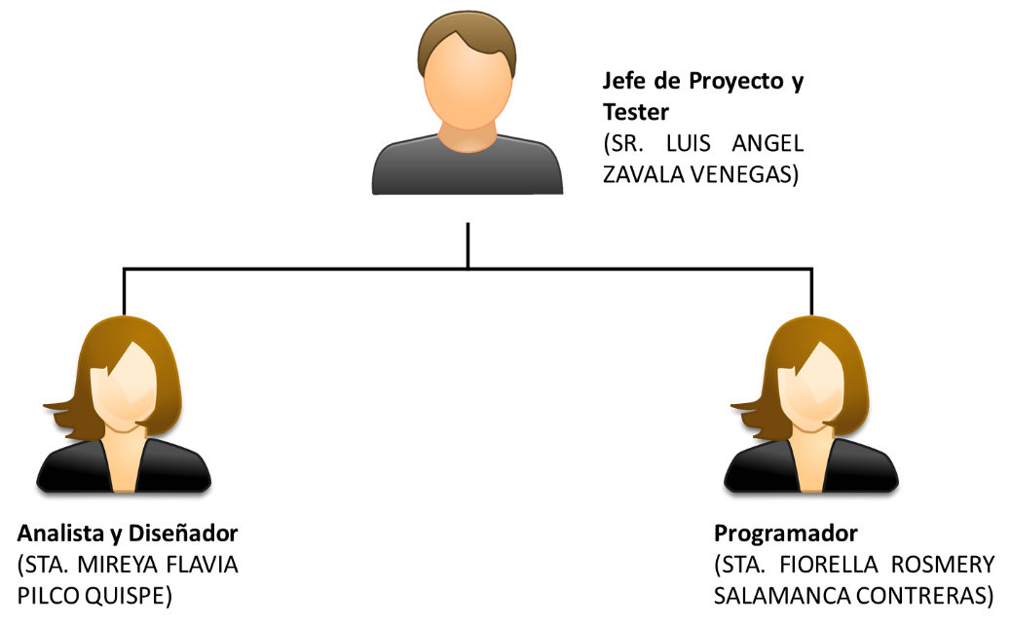

# ACTIVIDADES DE GESTIÓN DE SOFTWARE

## 3.1 IDENTIFICACIÓN DE LA METODOLOGÍA

Definimos la metodología a utilizar, de acuerdo con el contexto del proyecto, se considera la mejor opción trabajar con la metodología RUP, y los elementos que se trabajara en cada fase de la construcción del proyecto son los siguientes:

* **FASE DE INICIO**

|  |  |
| --- | --- |
| **ELEMENTO** | **DETALLE** |
| Documento Plan de Proyecto | En este entregable se dará a conocer el alcance y características generales del  proyecto de software. |
| Estándar de programación | En este entregable se dará a conocer los estándares de programación para el desarrollo de software. |
| Documento de especificación de requerimientos | En este entregable se dará a conocer las especificaciones funcionales y no funcionales del sistema para la implementación del proyecto de software. |
| Diseño de Prototipos | Los prototipos son una representación limitada de un producto, permite a las partes probarlo en situaciones reales o explorar su uso. |
| Documento de Plan de Pruebas | En este entregable se muestran las especificaciones de las pruebas futuras a realizarse. |
| Documento de Arquitectura de Software | En este entregable se dará a conocer una visión general de la arquitectura del sistema, usando diagrama los diagramas de paquetes, casos de uso y modelo entidad relación. |
| Especificación de Casos de Uso | En este entregable se dará a conocer las especificaciones de los casos de uso para el desarrollo del software. |
| Actas | En este entregable se dará a conocer las actas de conformidad que se realizan en cada entregable. |

* **FASE DE ELABORACIÓN**

|  |  |
| --- | --- |
| **ELEMENTO** | **DETALLE** |
| Iteración 01 | En este entregable se dará a conocer los avances con la iteración 01. |
| Manual de Usuario | En este entregable se dará a conocer una guía del uso para el usuario del proyecto de software con referente a la Iteración 01. |
| Iteración 02 | En este entregable se dará a conocer los avances con la iteración 02. |
| Manual de Usuario | En este entregable se dará a conocer una guía del uso para el usuario del proyecto de software con referente a la Iteración 02. |

* **FASE DE CONSTRUCCIÓN**

|  |  |
| --- | --- |
| **ELEMENTO** | **DETALLE** |
| Iteración 03 | En este entregable se dará a conocer los avances con la iteración 03. |
| Manual de Usuario | En este entregable se dará a conocer una guía del uso para el usuario del proyecto de software con referente a la Iteración 03. |
| Iteración 04 | En este entregable se dará a conocer los avances con la iteración 04. |
| Manual de Usuario | En este entregable se dará a conocer una guía del uso para el usuario del proyecto de software con referente a la Iteración 04. |
| Iteración 05 | En este entregable se dará a conocer los avances con la iteración 05. |
| Manual de Usuario | En este entregable se dará a conocer una guía del uso para el usuario del proyecto de software con referente a la Iteración 05. |

* **FASE DE TRANSICIÓN**

|  |  |
| --- | --- |
| **ELEMENTO** | **DETALLE** |
| Manual de Instalación | En este entregable se dará a conocer una guía de instalación del proyecto de software en cuanto a las principales herramientas utilizadas. |
| Pruebas del Sistema | En este entregable se dará a conocer un informe de las pruebas realizadas al sistema. |
| Entrega del Sistema | En este entregable se realizará la entrega de todo el sistema completos y su documentación. |

### 3.3.2 Almacenamiento del Proyecto y Liberación de la Versión

Son los medios de almacenamiento como GitHub, así como también de políticas de almacenamiento del proyecto y de respaldo, y las planificaciones de desastres y de recuperación.

Además, con respecto al proceso de liberación de la versión se debe describir la versión, a quién va dirigido, los problemas y las instrucciones para la instalación de la versión.

|  |  |  |  |
| --- | --- | --- | --- |
| **MEDIO DE ALMACENAMIENTO** | **TIPO** | **POLÍTICAS DE ALMACENAMIENTO Y RESPALDO** | **DESASTRES Y RECUPERACIÓN** |
| GitHub | Online | Cuando se sube cualquier archivo a esa plataforma, el sistema analiza los cambios y los detecta, logrando subir solo los archivos cambiados en el repositorio. Todos los archivos pertenecientes al proyecto se deben de almacenar usando el servicio de GitHub, la estructura estará definida por carpetas. | Si la información se pierde o daña, el jefe de proyecto debe de manejarlos en una carpeta de almacenamiento con una copia de los documentos existentes. |

# CRONOGRAMA GANTT



# RECURSOS Y ADIESTRAMIENTO

Personas:

* Jefe de Proyecto y Tester Luis Ángel Zavala Venegas
* Analista y Diseñador Mireya Flavia Pilco Quispe
* Programador Fiorella Rosmery Salamanca Contreras

Herramientas:

* Github como repositorio del proyecto.
* Microsoft Office 2016 para la documentación en general.
* IBM Rational Rose Enterprise Edition para la elaboración de los diagramas.
* Balsamiq para la realización de los prototipos.
* Android Studio para la elaboración de la aplicación móvil.
* Firebase para el almacenamiento de la base de datos.
* Visual Studio para la elaboración del sistema web.